КМҚК «Нұрдәулет» бөбекжайы

«Күз сыйлары»

егін жинау, көкөністер мен жемістерге арналған жұмыстар көрмесі

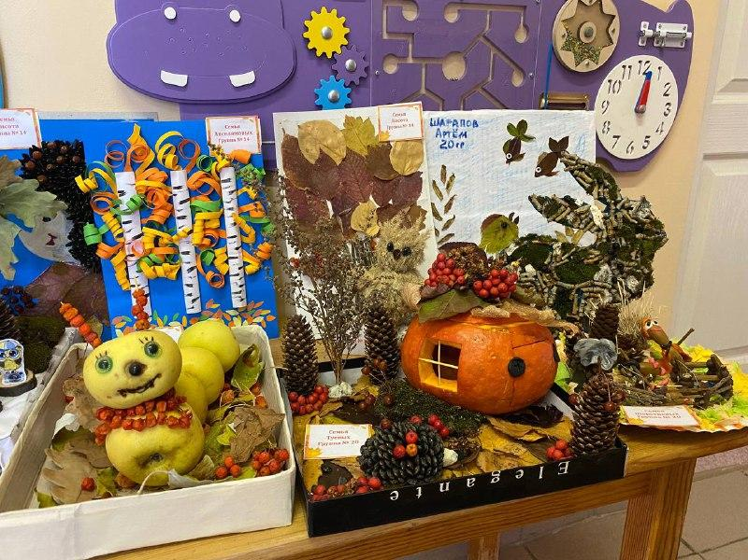

2024-2025
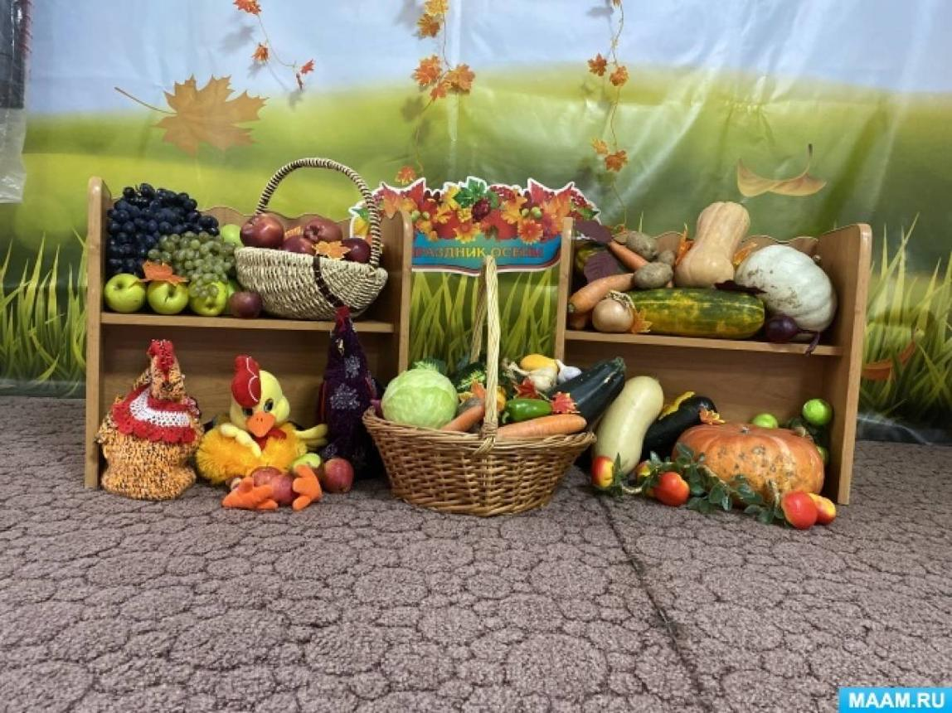

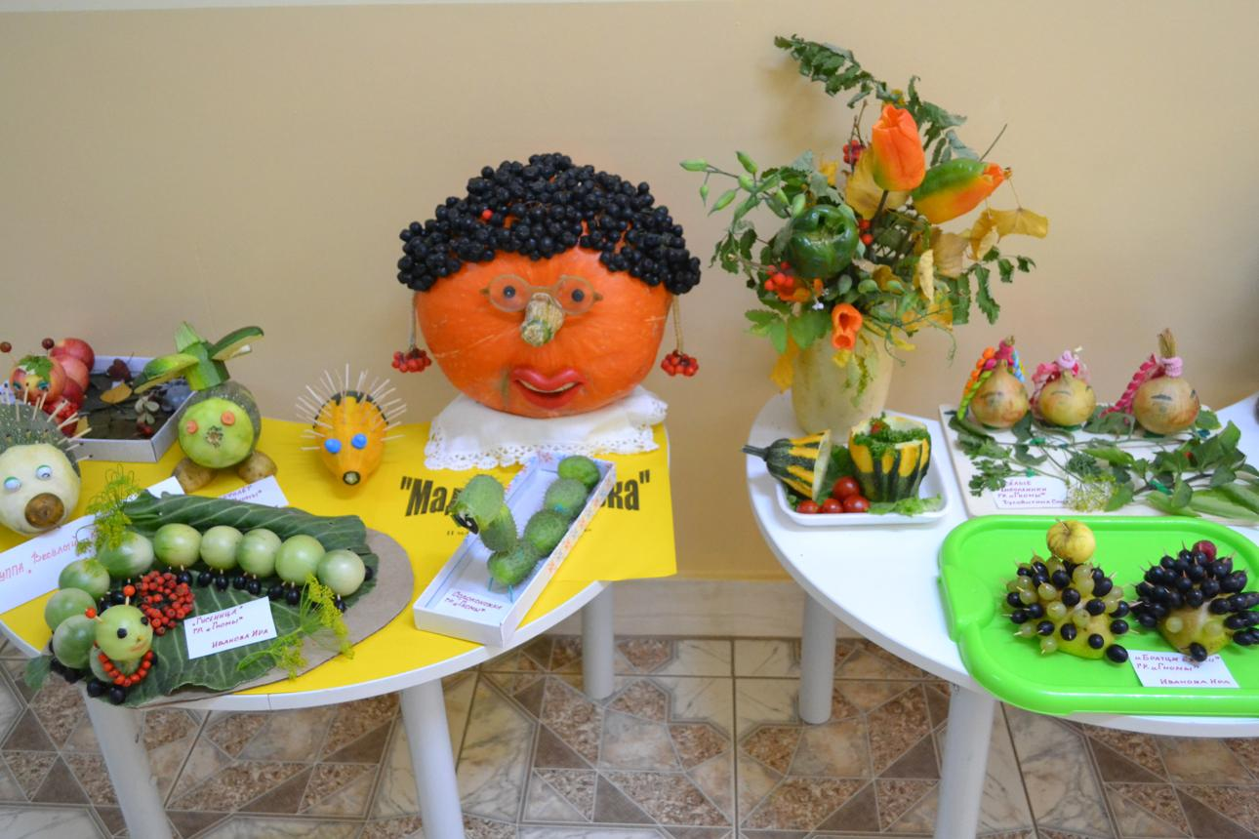

1. Іс-шараның тақырыбы
«Күз сыйлары – берекелі алтын күз»
Мақсаты:
- Балаларға күз мезгілінің ерекшеліктерін таныстыру.
- Көкөністер мен жемістердің пайдасы туралы түсінік қалыптастыру.
- Табиғи материалдардан шығармашылық жұмыстар жасауға қызығушылығын арттыру.
- Ата-аналармен бірлескен шығармашылық жұмысты дамыту.
Міндеттері:
- Көкөністер мен жемістерді ажыратуға үйрету.
- Еңбекқорлыққа, ұқыптылыққа және табиғатты сүюге тәрбиелеу.
- Балалардың қиялын, ойлау қабілетін және қол моторикасын дамыту.

2. Көрменің безендірілуі
1. «Алтын күздің молшылығы»
Көрме үстеліне асқабақ, сәбіз, картоп, пияз, алма, алмұрт, жүзім секілді күзгі өнімдерді орналастыру. Түрлі-түсті жапырақтармен безендіру.
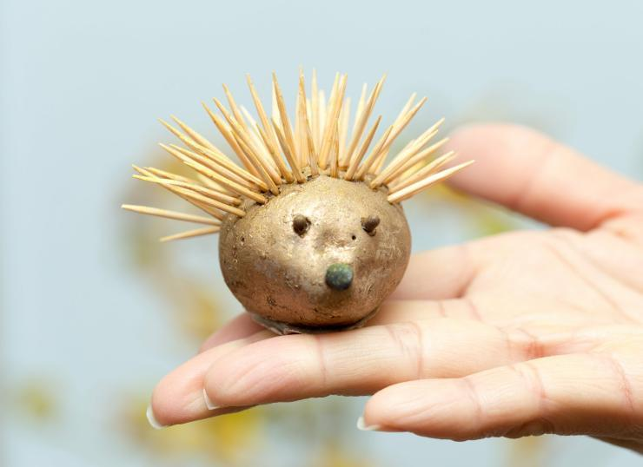
2. «Көкөністерден жасалған ғажайыптар»
Картоптан кірпі, қияр мен сәбізден жануарлар, асқабақтан сәндік композициялар жасау.
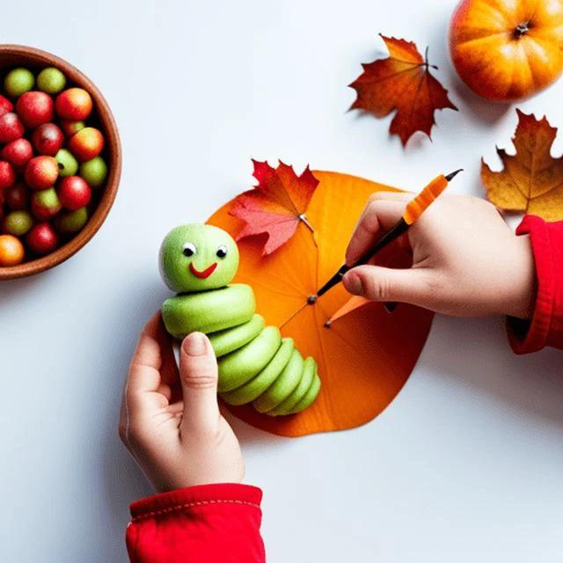
3. «Жемістер әлемі»
Алма, алмұрт, жүзім және басқа жемістерден композициялар құрастыру. «Көңілді жұлдызқұрт», «Жеміс себеті» сияқты жұмыстар ұсыну.
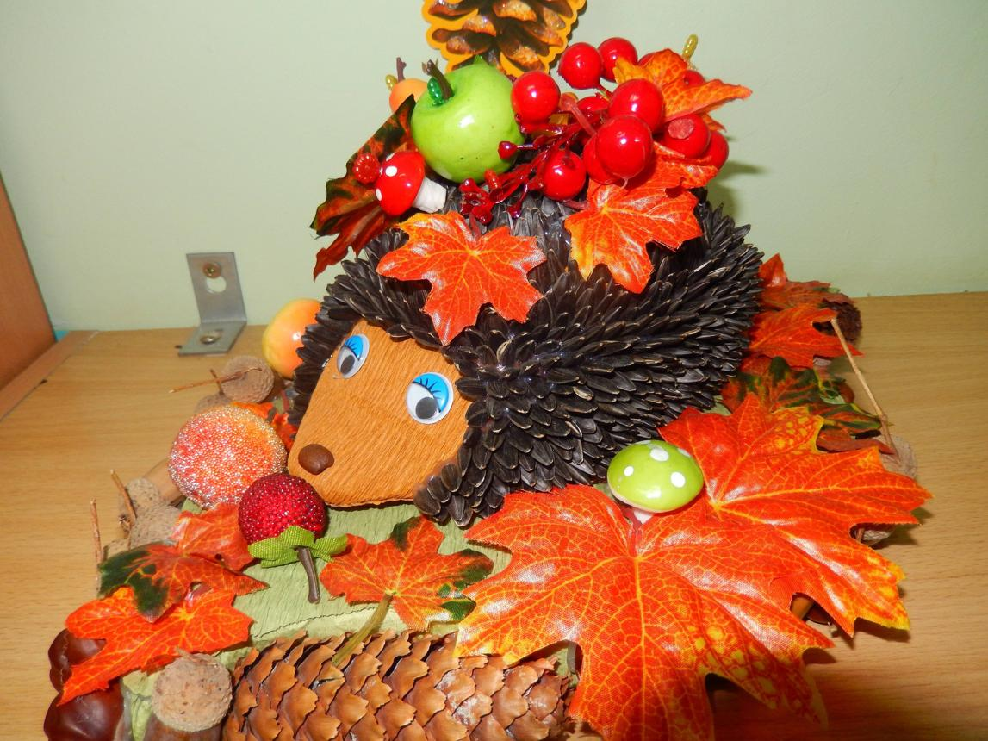
4. «Табиғаттың тартуы»
Кепкен жапырақтардан суреттер, бүрлерден ойыншықтар, жаңғақ қабығы мен бұтақтардан сәндік бұйымдар әзірлеу.

3. Көрменің өткізілу барысы
Тәрбиешінің кіріспе сөзі:
Армысыздар, құрметті ата-аналар, бүлдіршіндер!
Қош келдіңіздер «Күз сыйлары» атты көрмемізге! Күз – молшылықтың, берекенің, еңбектің мезгілі. Алтын күз бізге түрлі көкөністер мен тәтті жемістер сыйлайды. Бүгін балаларымыздың табиғи өнімдерден жасаған әсем жұмыстарын тамашалап, олардың шығармашылығына бірге қуана отырып, күздің ғажайып әлеміне саяхат жасаймыз!
Балаларға арналған тақпақтар:
Аделя:
Алтын, сары жапырақ, Күздің күні жарқырап. Бақшамызда жемістер, Тұр себетке жиналып.
Жәңгір:
Қызыл алма домалап, Сары алмұрт тұр қарап. Күздің берген сыйларын, Жинаймыз біз қуанып.
Ясмин:
Сәбіз, қияр, қызылша, Өсіп шықты бақшада. Дәруменге бай екен, Жейміз оны әрқашан!

4. Танымдық ойындар
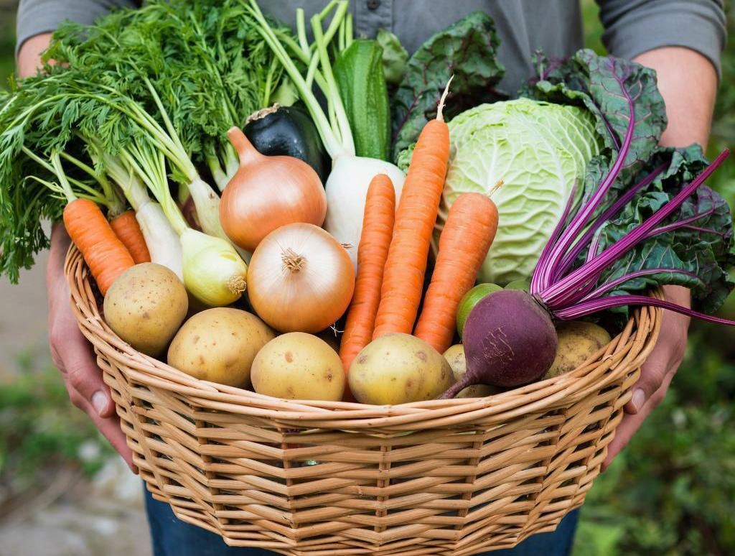
«Көкөністі тап»
Балаларға көкөністердің суреттері немесе қауіпсіз тұтас өнімдер ұсынылады. Олар атауын атап, түсін және пішінін сипаттайды.
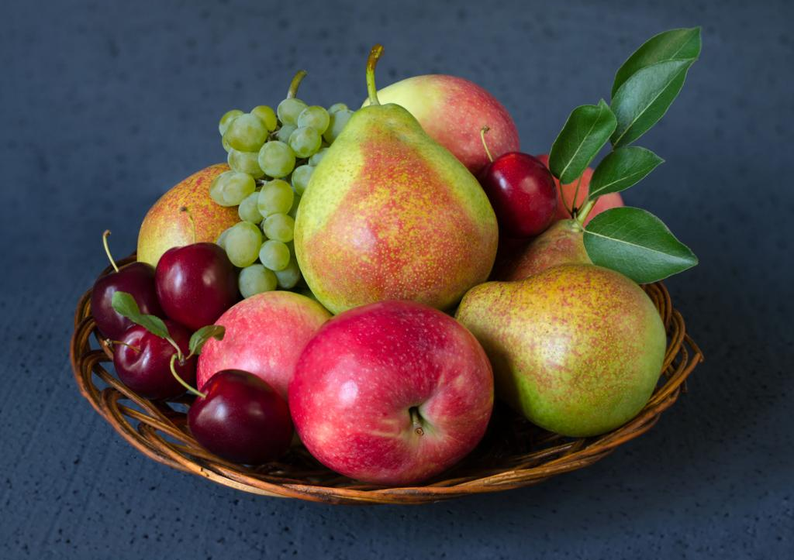
«Жемістерді себетке жина»
Балалар жемістердің суреттерін таңдап, тиісті себетке салады.
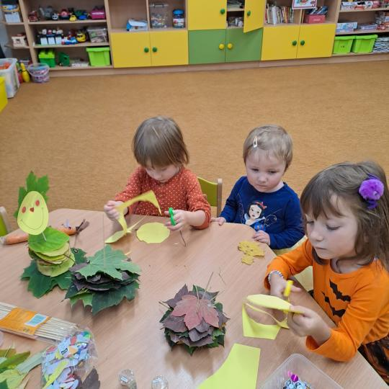
«Күзгі жапырақтар»
Балалар түрлі түсті жапырақтарды түсіне қарай топтастырады және күз туралы әңгімелейді.

5. Ата-аналарға арналған ұсыныс
Көрмеге қатысу үшін ата-аналармен бірге:
- Көкөністер мен жемістерден шағын композиция жасау;
- Табиғи материалдардан қолөнер бұйымдарын әзірлеу;
- Жұмысқа ерекше атау беру;
- Баланың аты-жөні мен тобын көрсететін шағын белгі дайындау ұсынылады.
Жұмыс атауларының үлгілері:
- «Күзгі кірпі»
- «Берекелі себет»
- «Көңілді асқабақ»
- «Жемістер керуені»
- «Саңырауқұлақтар алаңы»
- «Күзгі ғажайыптар»
- «Алтын күздің сыйы»
Қауіпсіздік: ұсақ жемістерді, үшкір таяқшаларды және ұсақ бөлшектерді бөбек жастағы балалардың қолы жетпейтін жерде ұстаған жөн. Қолөнер жұмыстары ересектердің көмегімен жасалсын.

6. Қорытынды
Тәрбиеші:
Бүгінгі «Күз сыйлары» көрмесіне белсене қатысқан бүлдіршіндерімізге және қолдау көрсеткен ата-аналарымызға алғыс айтамыз! Балаларымыздың әрбір жұмысы – олардың қиялы мен еңбегінің жемісі. Әр шаңыраққа молшылық, береке, қуаныш тілейміз! Күздің сыйы әрдайым мол болсын!
Көрменің ұраны:
«Күз – береке бастауы, Еңбек – бақыт қостауы!»

